|  |  |  |  |
| --- | --- | --- | --- |
|  | | Curso de TeSP em  Programação de Sistemas de Informação  Tópicos de Segurança | |
|  |  | |  |
| **Ano Letivo 2021/2022** | **Av. Periódica** | | **1º Ano, 2º Semestre** |

|  |
| --- |
| **PROJETO DE TÓPICOS DE SEGURANÇA** |

**Relatório de Especificação de Requisitos do projeto de Tópicos de Segurança**

|  |  |  |
| --- | --- | --- |
| **Turno**: PL2 | **Grupo**: | **Docente**: Nuno Simões |
| **Nº 2211866** | Tomás Moura | |
| **Nº 2211868**  **Nº 2211863** | Marco Padeiro  Guilherme Silvestre | |

**Índice**

1 Introdução 5

2 Especificação do Sistema 6

2.1 Especificação de Requisitos 6

2.1.1 Requisitos Funcionais (RF) 6

2.1.2 Requisitos Não Funcionais (RNF) 7

2.1.3 Wireframes UI 14

3 Conclusão 15

**Índice de tabelas**

Tabela 1 Requisitos Funcionais 5

Tabela 2 Requisitos Não Funcionais de Usabilidade 6

Tabela 3 Requisitos Não Funcionais de Fiabilidade 7

Tabela 4 Requisitos Não Funcionais de Segurança 8

Tabela 5 Requisitos Não Funcionais de Eficiência 9

Tabela 6 Requisitos Não Funcionais de Disponibilidade 10

Tabela 7 Requisitos Não Funcionais de Ambiente 11

Tabela 8 Requisitos Não Funcionais de Desenvolvimento 12

# Introdução

Este projeto foi realizado no ámbito da UC de Tópicos de Segurança (TP) e tem como objetivo o desenvolvimento de uma aplicação C# com um ambiente Cliente-Servidor.

O projeto vai ser desenvolvido através do Visual Studio 2022 (Windows Forms), onde vai ser criada uma aplicação Cliente com UI e uma aplicação Servidor em consola. A aplicação vai permitir que o cliente entre em comunicação com outros clientes de uma forma encriptada, sendo assim a função do servidor receber as mensagens dos clientes, encriptá-las e envia-las novamente para os clientes, para assim tornar as comunicações o mais seguras possivel. Este documento tem como objetivo auxiliar a compreensão das decisões e escolhas tomadas pelo grupo responsável pela criação do projeto na fase de análise.

# Especificação do Sistema

O projeto em questão consiste na criação de uma aplicação que permita dois ou mais clientes trocarem mensagens de uma forma segura e encriptada. Para atingir o objetivo, o grupo vai utilizar a linguagem de programação C#, o protocolo SI e outras ferramentas como Sockets que são disponibilizadas pelo framework “.NET”.

De um ponto de vista mais técnico, este projeto baseia-se num modelo cliente-servidor, onde o servidor aguarda pela conexão de novos clientes, que têm de se autenticar através de um username e password. Para autenticar os dados recebidos, o servidor acede a uma base de dados SQL, verifica se tal registo existe e de seguida envia ao cliente o resultado que, caso seja valido, permite que esse cliente possa usufruir de um chat encriptado e partilhado com outros clientes também autenticados.

## Especificação de Requisitos

### Requisitos Funcionais (RF)

Os requisitos funcionais são funcionalidades que definem diretamente como é que o utilizador vai utilizar a aplicação.

|  |  |  |  |
| --- | --- | --- | --- |
| # ID | Descrição | Prioridade | Implementado |
| RF-01 | O sistema deve ter um sistema de autenticação, para autenticar ou registar novos clientes. | Alta |  |
| RF-02 | O sistema deve permitir o envio de mensagens. | Alta |  |
| RF-03 | O sistema deve permitir o envio de chaves publicas. | Alta |  |
| RF-04 | O sistema deve permitir receber mensagens. | Alta |  |
| RF-05 | O sistema deve armazenar todos os dados processados pelo servidor num ficheiro à parte | Alta |  |

Tabela 1 Requisitos Funcionais

### Requisitos Não Funcionais (RNF)

Os requisitos não funcionais não impactam diretamente a forma como o utilizador utiliza a aplicação, mas sim como é que o grupo a desenvolve, como por exemplo, limites de tempo, facilidade de uso, segurança no uso da aplicação, etc…

#### Requisitos Não Funcionais de Usabilidade

Os requisitos não funcionais de usabilidade representam uma descrição de características que o sistema deve ter para facilitar o seu uso.

|  |  |  |  |
| --- | --- | --- | --- |
| # ID | Descrição | Prioridade | Implementado |
| RNF-USA-01 | O sistema deve ter uma interface que seja ‘user-friendly’, fácil de utilizar e intuitiva. | Alta |  |
| RNF-USA-02 | O sistema deve permitir ao utilizador aceder a qualquer funcionalidade com apenas 2 cliques | Média |  |
| RNF-USA-03 | O sistema deve permitir que os seus utilizadores possam usufruir de todas as suas funcionalidades com apenas alguns minutos de treino. | Média |  |
| RNF-USA-04 | O sistema deve ter medidas para a prevenção de erros dos utilizadores | Alta |  |

Tabela 2 Requisitos Não Funcionais de Usabilidade

#### Requisitos Não Funcionais de Fiabilidade

Os requisitos não funcionais de usabilidade representam uma descrição de características que o sistema deve ter para apresentar um comportamento consistente.

|  |  |  |  |
| --- | --- | --- | --- |
| # ID | Descrição | Prioridade | Implementado |
| RNF-FIA-01 | O sistema deve de ter uma taxa de sucesso de pelo menos 95% na execução de todas as suas funcionalidades | Alta |  |
| RNF-FIA-02 | O sistema deve de ter uma taxa de ocorrência de falhas inferior a 5%, onde o único elemento responsável por tal falha será a conexão à base de dados. | Média |  |
| RNF-FIA-03 | O sistema deve funcionar sempre de uma maneira previsível enquanto está em uso. | Alta |  |

Tabela 3 Requisitos Não Funcionais de Fiabilidade

#### Requisitos Não Funcionais de Segurança

Os requisitos não funcionais de usabilidade representam uma descrição de características que o sistema deve ter para fornecer proteção de informação de todos que o usam.

|  |  |  |  |
| --- | --- | --- | --- |
| # ID | Descrição | Prioridade | Implementado |
| RNF-SEG-01 | O sistema deve garantir que só os clientes com o login feito possam mandar mensagens. | Alta |  |
| RNF-SEG-02 | O sistema deve garantir que as mensagens chegam corretamente a todos os clientes. | Alta |  |
| RNF-SEG-03 | O sistema deve encriptar todas as mensagens. | Alta |  |
| RNF-SEG-04 | O sistema deve proteger os dados dos utilizadores. | Alta |  |

Tabela 4 Requisitos Não Funcionais de Segurança

#### Requisitos Não Funcionais de Eficiência

Os requisitos não funcionais de usabilidade representam uma descrição de características que o sistema deve ter para oferecer uma experiência fluida, onde tempos de resposta e memoria utilizada são muito importantes.

|  |  |  |  |
| --- | --- | --- | --- |
| # ID | Descrição | Prioridade | Implementado |
| RNF-EFI-01 | O sistema deve ter um tempo de carregamento inferior a 2 segundos. | Alta |  |
| RNF-EFI-02 | O sistema deve ser de extrema eficiência, onde não importa o dispositivo em uso, a experiência vai ser sempre fluida e instantânea. | Alta |  |
| RNF-EFI-03 | O sistema deve ter alta capacidade de processamento, onde não haverá limitações de quantos clientes estão conectados. | Alta |  |
| RNF-EFI-04 | O sistema deve trabalhar sempre a uma velocidade constante. | Alta |  |

Tabela 5 Requisitos Não Funcionais de Eficiência

#### Requisitos Não Funcionais de Disponibilidade

Os requisitos não funcionais de usabilidade representam o a disponibilidade do sistema, ou seja, as horas a que funciona e caso haja alguma falha, quanto tempo demoraria para reparar essa falha.

|  |  |  |  |
| --- | --- | --- | --- |
| # ID | Descrição | Prioridade | Implementado |
| RNF-DIS-01 | O sistema deve trabalhar a qualquer altura do dia, todos os dias. | Alta |  |
| RNF-DIS-02 | O sistema deve ter um tempo máximo de falha de 20 minutos, logo não pode ficar em baixo ou em manutenção por mais do que 20 minutos. | Alta |  |

Tabela 6 Requisitos Não Funcionais de Disponibilidade

#### Requisitos Não Funcionais de Ambiente

Os requisitos não funcionais de usabilidade representam o sistema operativo em que o sistema irá funcionar

|  |  |  |  |
| --- | --- | --- | --- |
| # ID | Descrição | Prioridade | Implementado |
| RNF-AMB-01 | O sistema deve ser compatível com qualquer versão do Windows. | Alta |  |
| RNF-AMB-02 | O sistema deve ser compatível com dispositivos com as arquiteturas x86, x64 e ARM. | Alta |  |

Tabela 7 Requisitos Não Funcionais de Ambiente

#### Requisitos Não Funcionais de Desenvolvimento

Os requisitos não funcionais de usabilidade representam as ferramentas e frameworks utilizados para o desenvolvimento do sistema

|  |  |  |  |
| --- | --- | --- | --- |
| # ID | Descrição | Prioridade | Implementado |
| RNF-DES-01 | O sistema deve ser desenvolvido utilizando a linguagem de programação C#. | Alta |  |
| RNF-DES-02 | O sistema deve ser desenvolvido com base no template Windows Forms do Visual Studio. | Alta |  |
| RNF-DES-03 | O sistema deve ser desenvolvido com o utensilio de ferramentas de repositório e controlo de versões como o GitHub. | Baixa |  |
| RNF-DES-04 | O sistema deve ser desenvolvido tendo em conta a data de entrega da UC de TS. | Alta |  |
| RNF-DES-05 | O sistema deve utilizar SQL para armazenar as credenciais dos clientes. | Alta |  |
| RNF-DES-06 | O sistema deve utilizar o protocol SI. | Alta |  |

Tabela 8 Requisitos Não Funcionais de Desenvolvimento

### Wireframes UI

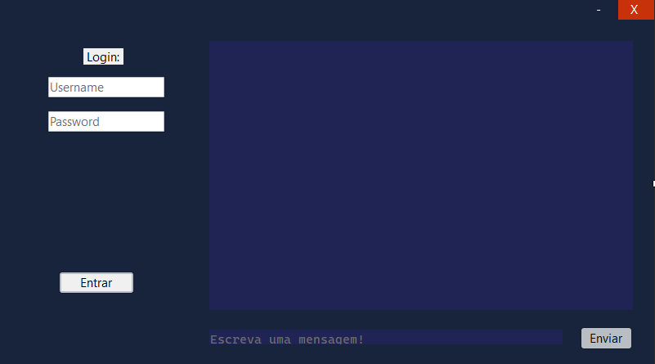

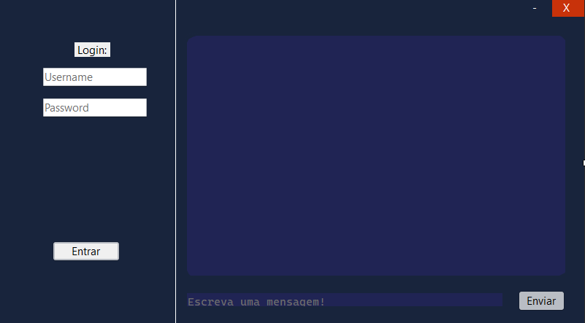

# Conclusão

<Apresentação de pontos importantes e conclusivos sobre o desenvolvimento do projeto>